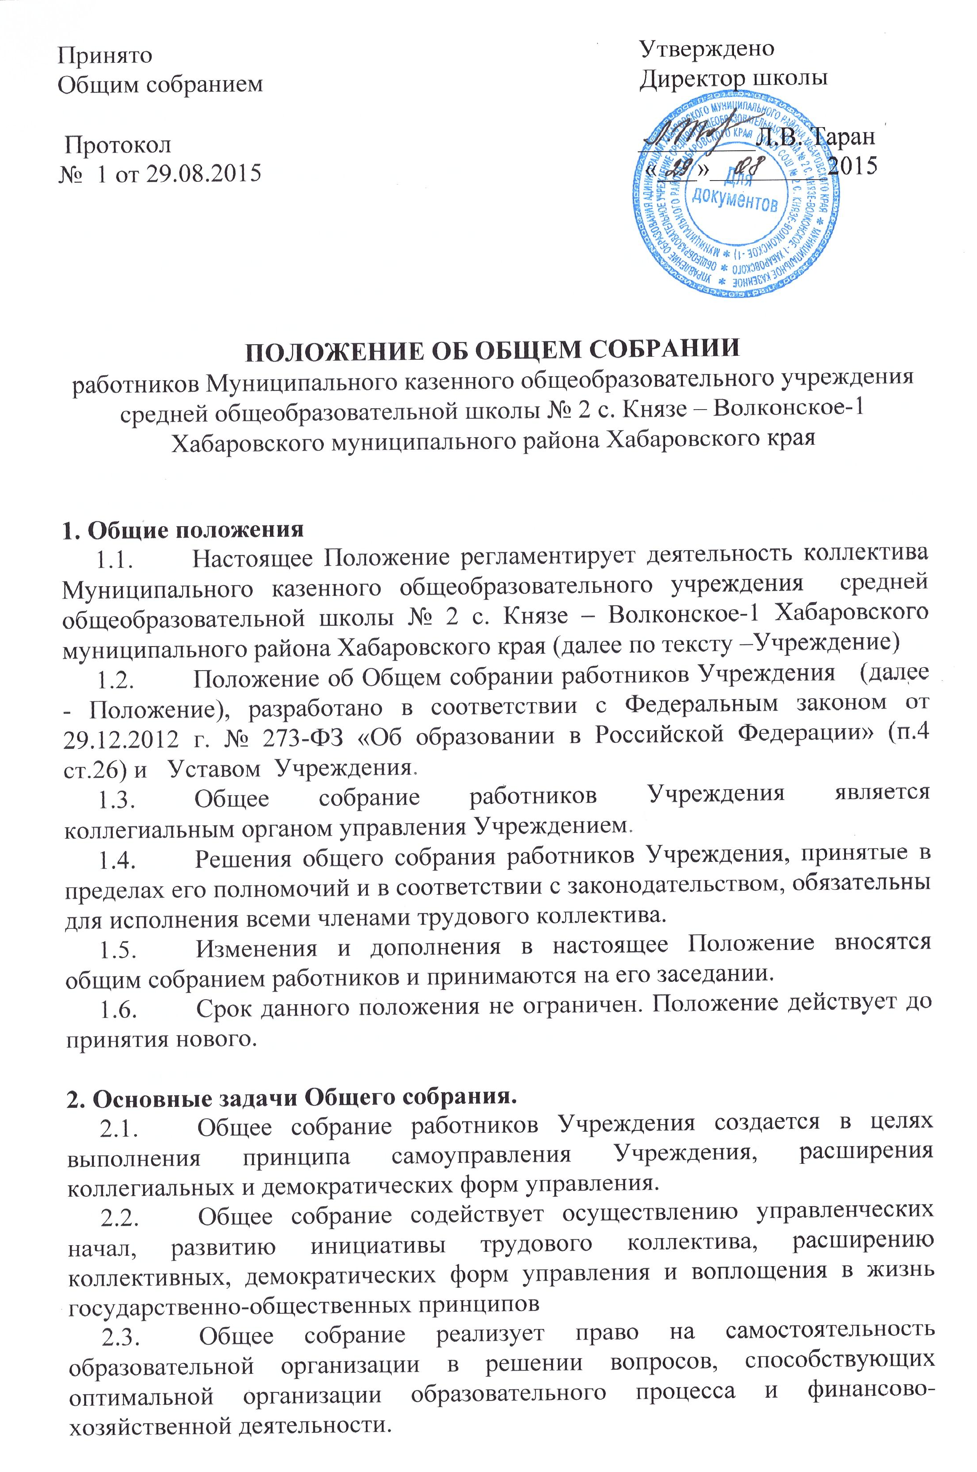
  - Основной задачей общего собрания работников Учреждения является коллегиальное решение важных вопросов жизнедеятельности Учреждения в целом, трудового коллектива Учреждения.

3.​ Компетенции Общего собрания.
​ Общее собрание:
- обсуждает и рекомендует к утверждению проект коллективного договора, правил внутреннего трудового распорядка, графика работы, графика отпусков работников образовательной организации;
- определяет меры и порядок социальной поддержки работников Учреждения;
-​ принимает участие в разработке проекта Устава, а также изменений и дополнений, вносимых в Устав, для внесения его на утверждение Учредителю;
-​ обсуждает вопросы состояния трудовой дисциплины в образовательном учреждении и мероприятия по ее укреплению, рассматривает факты нарушения трудовой дисциплины работниками образовательной организации;
-​ рассматривает вопросы охраны и безопасности условий труда работников, охраны жизни и здоровья обучающихся образовательной организации;
-​ вносит предложения Учредителю по улучшению финансово-хозяйственной деятельности образовательной организации;
-​ определяет размер доплат, надбавок, премий и других выплат стимулирующего характера в пределах имеющихся в образовательном Учреждении средств из фонда оплаты труда;
-​ вносит предложения в договор о взаимоотношениях между Учредителем и образовательной организацией;
-​ заслушивает отчеты директора образовательной организации о расходовании бюджетных и внебюджетных средств;
-​ знакомится с итоговыми документами по проверке государственными и муниципальными органами деятельности образовательной организации и заслушивает администрацию о выполнении мероприятий по устранению недостатков в работе;
-​ в рамках действующего законодательства принимает необходимые меры, ограждающие педагогических и других работников, администрацию от необоснованного вмешательства в их профессиональную деятельность, ограничения самостоятельности образовательной организации, его самоуправляемости. Выходит с предложениями по этим вопросам в общественные организации, государственные и муниципальные органы управления образованием, органы прокуратуры, общественные объединения;
- осуществление иных полномочий от имени работников Учреждения в соответствии с трудовым законодательством Российской Федерации и иными актами, содержащими нормы трудового права.

4.​ Права Общего собрания.
​ 4.1. Общее собрание имеет право:
-​ участвовать в управлении образовательным учреждением;
-​ выходить с предложениями и заявлениями на учредителя, в органы муниципальной и государственной власти, в общественные организации.
​ 4.2. Каждый член Общего собрания имеет право:
-​ потребовать обсуждения Общим собранием любого вопроса, касающегося деятельности образовательной организации, если его предложение поддержит не менее одной трети членов собрания;
-​ при несогласии с решением Общего собрания высказать свое мотивированное мнение, которое должно быть занесено в протокол.

5.​ Ответственность Общего собрания.
​ Общее собрание несет ответственность:
-​ за выполнение не в полном объеме или невыполнение закрепленных за ним задач и функций;
-​ за соответствие принимаемых решений законодательству РФ, нормативно-правовым актам.

- Состав и порядок работы Собрания
  - В работе Общего собрания принимают участие все работники
Учреждения.
  - С правом совещательного голоса в работе общего собрания могут
принимать участие представители Учредителя и других организаций, органов муниципального и государственного управления. Лица, приглашенные на собрание с правом совещательного голоса могут вносить предложения и заявления, участвовать в обсуждении вопросов, находящихся в их компетенции.
  - Для организации работы Общего собрания работников Учреждения
из его состава избираются путем открытого голосования председатель и секретарь сроком на один год, которые выполняют свои обязанности на общественных началах.
6.4. Председатель общего собрания работников Учреждения:
- организует деятельность общего собрания работников Учреждения;
- информирует участников трудового коллектива о предстоящем заседании не менее чем за 15 дней до его проведения;
- организует подготовку и проведение общего собрания работников;
- определяет повестку дня;
- контролирует выполнение решений общего собрания работников Учреждения
  - Общее собрание работников Учреждения собирается по мер
необходимости, но не реже 1 раза в год. При необходимости Собрание собирается во внеочередном порядке.
  - Решение общего собрания считается принятым если за него проголосовало более 50% присутствующих работников Учреждения.
  - Решение общего собрания работников Учреждения (не противоречащее законодательству РФ и нормативно – правовым актам) является обязательным к исполнению всеми членами трудового коллектива.

- Делопроизводство общего собрания работников
  - Заседания общего собрания работников Учреждения оформляются протоколом, который ведет секретарь собрания.
  - В протоколе фиксируются: дата проведения; количественное присутствие (отсутствие) членов трудового коллектива; повестка дня; ход обсуждения вопросов; предложения, рекомендации и замечания членов трудового коллектива; решение.
  - Протоколы подписываются председателем и секретарем общего собрания работников Учреждения
  - Нумерация ведется от начала учебного года.
  - Книга протоколов заседаний общего собрания работников вносится в номенклатуру дел школы и хранится в канцелярии.

- Заключительная часть.
  - Положение считается пролонгированным, в случае если не выявлены замечания в отношении содержания данного Положения

